Финансовый управляющий Баженова Сергея Игоревича Газизова Наталья Андреевна

163046, Архангельск, Воскресенская, д. 59, 2 этаж, эл. почта: gazizova.natalya@internet.ru

Дата: 28 октября 2025 г. | Место составления: Архангельск
Решение об оценке имущества гражданина
Наименование арбитражного суда, в производстве которого находится дело о банкротстве | Арбитражный суд Республики Хакасия
Номер дела | А74-12688/2024 Е.А. Шадчина
Дата принятия судебного акта о введении процедуры банкротства | 21.01.2025 г.
Дата назначения арбитражного управляющего | 21.01.2025 г.
Сведения об арбитражном управляющем
Наименование саморегулируемой организации арбитражных управляющих, членом которой является арбитражный управляющий | Союз "Саморегулируемая организация "Гильдия арбитражных управляющих"
Номер и дата регистрации в едином государственном реестре саморегулируемых организаций арбитражных управляющих | 001-5 от 19.12.2002
Наименование страховой организации, с которой заключен договор о страховании ответственности арбитражного управляющего | -
Номер договора страхования, дата его заключения и срок действия | -
Адрес для направления корреспонденции арбитражному управляющему | 163046, обл Архангельская, г Архангельск, ул Воскресенская, д 59, этаж 2
Сведения о должнике
Ф.И.О. | Баженов Сергей Игоревич
Дата рождения | 15.05.1991
Место рождения | гор. Черногорск Красноярского края
ИНН | 190305837795
СНИЛС | 145-153-870 56
Место жительства | регистрация по месту жительства: 655163, Республика Хакасия, г Черногорск, ул Генерала Тихонова, д 11Б, кв 5
В соответствии с п. 2 ст. 213.26 Федерального закона от 26.10.2002 № 127-ФЗ «О несостоятельности (банкротстве)» (далее – Закон о банкротстве) оценка имущества гражданина, которое включено в конкурсную массу в соответствии с настоящим Федеральным законом, проводится финансовым управляющим самостоятельно, о чем финансовым управляющим принимается решение в письменной форме. Проведенная оценка может быть оспорена гражданином, кредиторами, уполномоченным органом в деле о банкротстве гражданина.
Оценка рыночной стоимости имущества должника проводится в целях определения начальной цены продажи имущества в процедуре реализации имущества, для предоставления в деле о банкротстве гражданина в суд, гражданину, кредиторам, уполномоченным органам.
В соответствии со ст. 14 Федерального закона от 29.07.1998 № 135-ФЗ «Об оценочной деятельности в Российской Федерации» оценщик имеет право применять самостоятельно методы проведения оценки объекта оценки в соответствии со стандартами оценки. Основными подходами, используемыми при проведении оценки, являются сравнительный, доходный и затратный подходы. Финансовый управляющий считает целесообразным отказаться от применения затратного и доходного подхода по причине отсутствия у финансового управляющего обоснованной и надежной информации о будущих доходах и расходах, связанных с оцениваемыми объектами, а также в связи с наличием достаточного количества объектов-аналогов на рынке для расчета сравнительным подходом.
Сравнительный подход служит для оценки рыночной стоимости объекта исходя из методов оценки, основанных на получении стоимости объекта оценки путем сравнения оцениваемого объекта с объектами-аналогами которые были проданы или предложены в продажу.

На основании п. 2 ст. 213.26 Закона о банкротстве, финансовый управляющий принял решение о самостоятельном проведении оценки имущества, включенного в конкурсную массу должника, путем проведения сравнительного анализа рыночных цен на аналогичное по характеристикам имущество, с учетом технических характеристик и корректировки на текущее состояние имущества должника на момент проведения оценки.
При проведении оценки путем сравнительного анализа рыночных цен финансовый управляющий использовал данные о стоимости объектов-аналогов из объявлений, размещенных в открытых источниках в сети Интернет на специальных ресурсах по размещению объявлений о продаже, в том числе: авито, авто.ру

В результате проведения сравнительного анализа среднерыночной стоимости объектов, имеющих схожие характеристики с учетом корректировки на текущее состояние имуществ должника, финансовым управляющим определена следующая стоимость имущества должника по состоянию на 28 октября 2025 г.:
№ п/п | Наименование, характеристика объекта | Рыночная стоимость,руб.
1 | Марка: КАВАСАКИ ZX1000H  Год выпуска: 2013  Государственный регистрационный знак: О305АВ19  Идентификационный номер: JKAZXT00GHA024697  Тип ТС: Мотоцикл  Шасси (рама) №: JKAZXT00GHA024697  Кузов:  Цвет кузова: зеленый  Разрешенная максимальная масса, кг: 345  Масса без нагрузки, кг: 225 | 612000
Итого: |  | 612000,00

При проведении оценки рыночной стоимости имущества должника финансовый управляющий руководствовался федеральными стандартами оценки и Федеральным законом от 29.07.1998 № 135-ФЗ «Об оценочной деятельности в Российской Федерации».

ОПИСАНИЕ ЛОТА 1:
Техническое состояние не проверялось финансовым управляющий

Лот 1:
Аналог 1, цена 550000 рублей
https://auto.ru/motorcycle/used/sale/kawasaki/z_1000sx/1128087941-e16666a0/
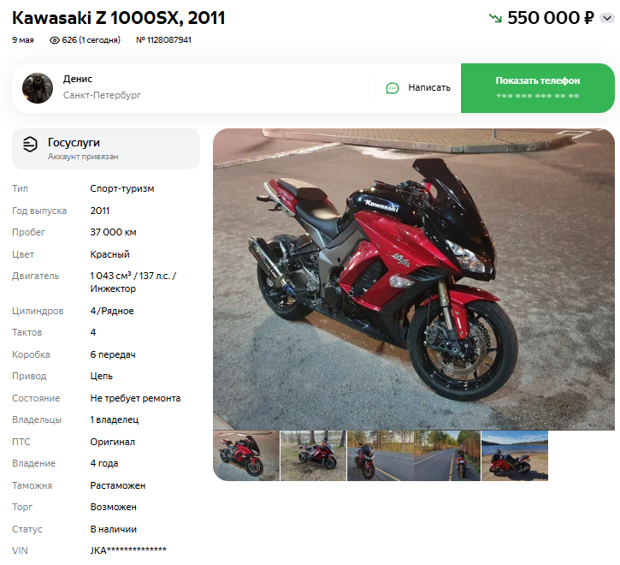
Аналог 2, цена 550000 рублей
https://auto.ru/motorcycle/used/sale/kawasaki/z_1000sx/1129389014-335e523b/
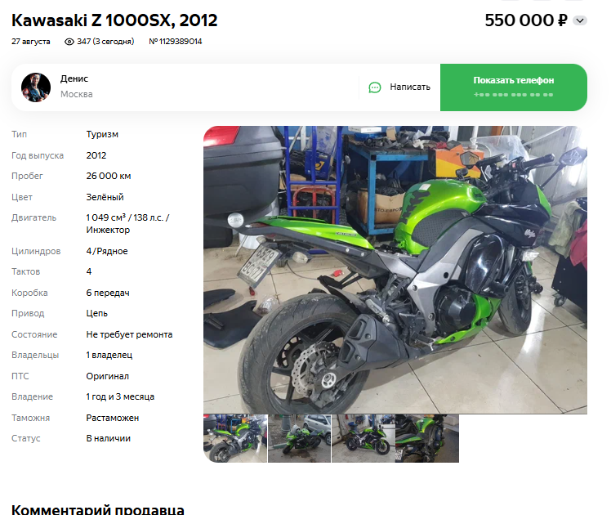
Аналог 3, цена 580000 рублей
https://auto.ru/motorcycle/used/sale/kawasaki/z_1000sx/1128266027-3404e945/
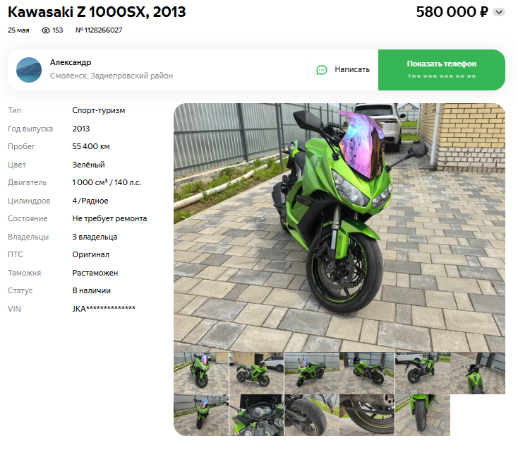
Аналог 4, цена 680000 рублей
https://www.avito.ru/chelbasskaya/mototsikly_i_mototehnika/kawasaki_zx1000_7630592078?context=H4sIAAAAAAAA_wE_AMD_YToyOntzOjEzOiJsb2NhbFByaW9yaXR5IjtiOjA7czoxOiJ4IjtzOjE2OiJodUFxdVRtWjhCb3JxSjdTIjt9-519bj8AAAA
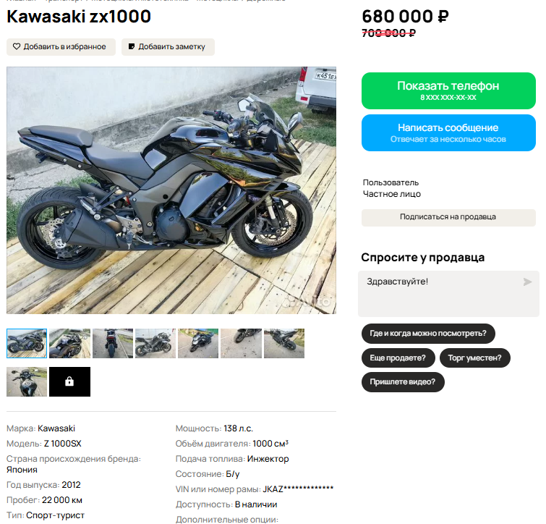
Аналог 5, цена 700000 рублей
https://www.avito.ru/severodvinsk/mototsikly_i_mototehnika/kawasaki_ninja_1000z1000sx_7417562781?context=H4sIAAAAAAAA_wE_AMD_YToyOntzOjEzOiJsb2NhbFByaW9yaXR5IjtiOjA7czoxOiJ4IjtzOjE2OiJodUFxdVRtWjhCb3JxSjdTIjt9-519bj8AAAA
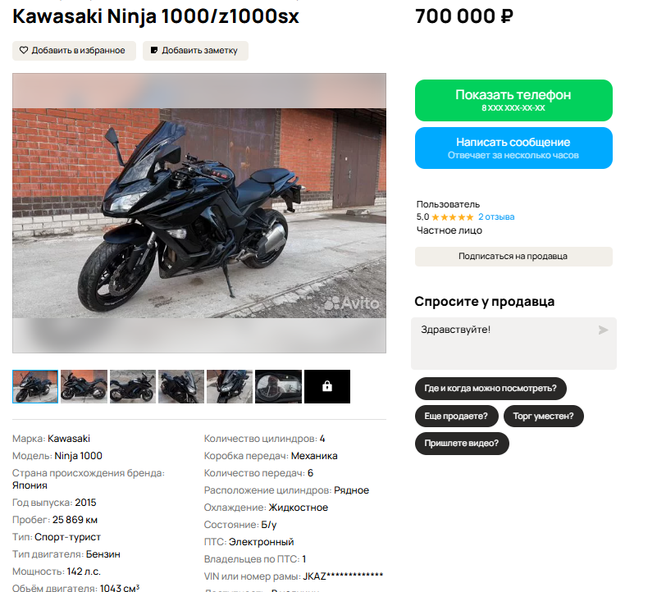
Таким образом, средняя цена на лот №1 КАВАСАКИ ZX1000H, Год выпуска: 2013 рассчитывается по формуле:
(550000 + 550000+ 580000 + 680000 + 700000) = 3060000 рублей.
Итого, рыночная цена автомобиля лот №1 КАВАСАКИ ZX1000H, Год выпуска: 2013 - 612000,00 рублей

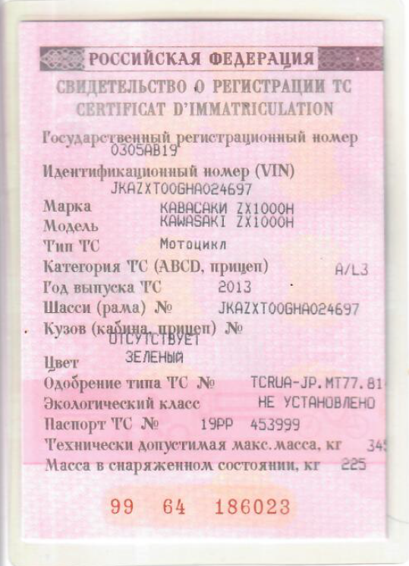
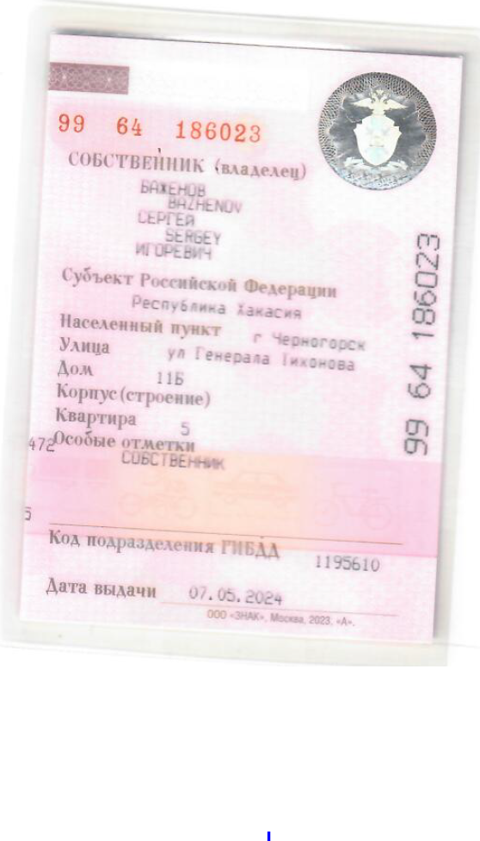
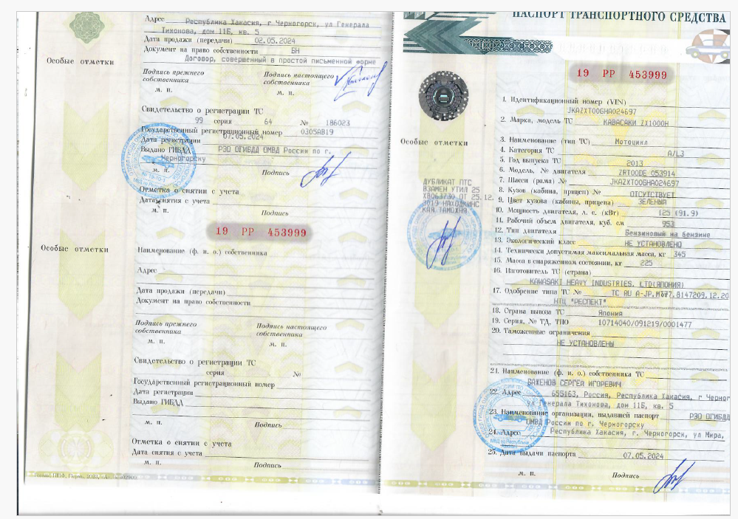
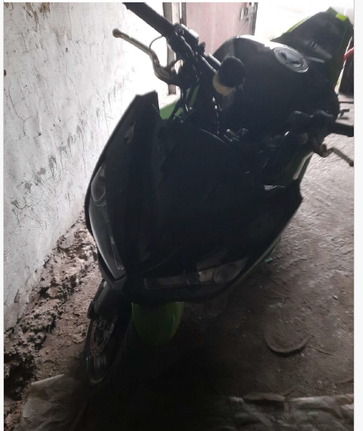
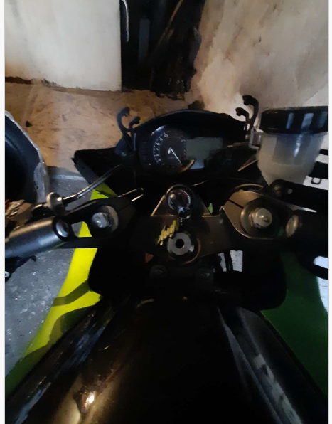
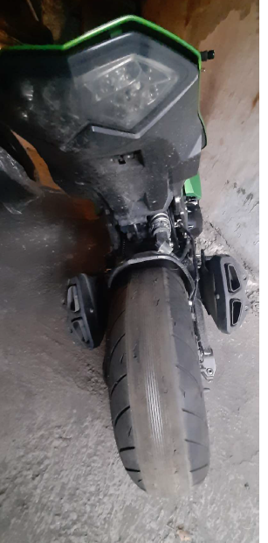

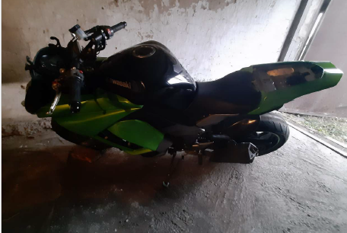

Финансовый управляющий  Баженова Сергея Игоревича |  | Н.А. Газизова

